威海市住房公积金管理中心
2014年度政府信息公开工作报告

根据《中华人民共和国政府信息公开条例》（以下简称《条例》）和《山东省政府信息公开办法》（以下简称《办法》）及《威海市人民政府办公室关于做好2014年政府信息公开工作年度报告编制和发布工作的通知》要求，现公布威海市住房公积金管理中心2014年度政府信息公开工作报告。
本报告由概述、政府信息公开的组织领导和制度建设情况、发布解读、回应社会关切以及互动交流情况、重点领域政府信息公开工作推进情况、主动公开政府信息以及公开平台建设情况、政府信息公开申请的办理情况、政府信息公开的收费及减免情况、因政府信息公开申请提起行政复议和行政诉讼的情况、政府信息公开保密审查及监督检查情况、政府信息公开工作存在的主要问题及改进情况、需要说明的事项等部分组成。
本报告中所列数据的统计期限自2014年1月1日起至2014年12月31日止。本报告的电子版可在威海市政府门户网站“中国.威海”（http://www.weihai.gov.cn）下载。如对本报告有疑问，请与威海市住房公积金管理中心信息公开领导小组办公室联系（地址：威海市海滨中路56号；邮编：264200；电话：0631―5218885；传真：0631―5218885）。
一、概述。今年以来，威海市住房公积金管理中心认真贯彻落实《条例》和《办法》，不断完善公开制度，拓宽公开领域，深化公开内容，规范公开流程，创新公开形式，扎实推进政府信息公开的各项工作，主要通过“中国.威海”政府网站信息公开平台和单位网站以及新闻媒体、档案馆、公告栏、电子显示屏等多种形式，及时、全面、有效地主动公开政府信息，着力提高透明度和办事效率，自觉接受社会监督，为广大公众提供了比较好的政府信息公开服务。

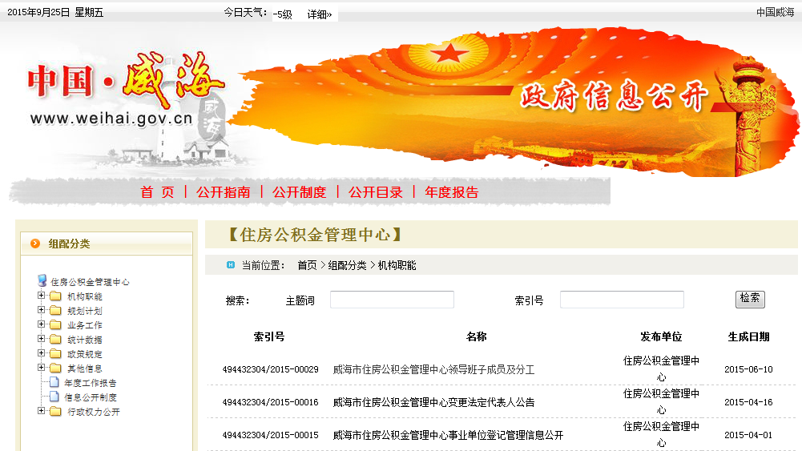

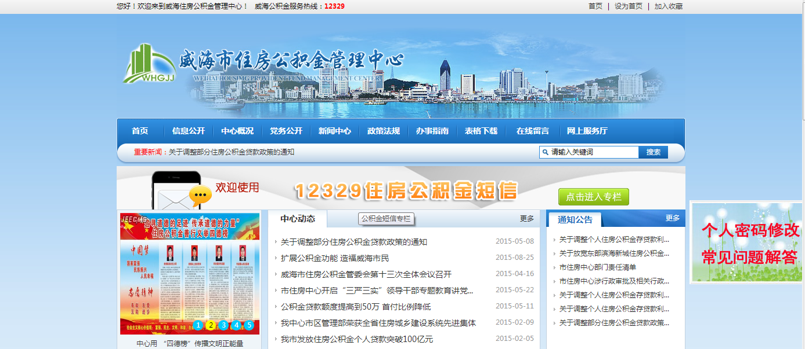
二、政府信息公开的组织领导和制度建设情况。我中心高度重视政府信息公开工作。一是加强组织领导。为确保信息公开工作有序有效开展，我单位将其列入年度重要工作来抓，成立了政府信息公开工作领导小组，对日常工作和任务落实情况进行督促检查。同时，及时根据人员变动情况，进一步完善领导体系，调整政府信息公开领导小组成员，明确职责分工，指定专人负责政府信息公开工作。二是加强制度建设。坚持把制度建设作为政府信息公开工作的重中之重，结合住房公积金管理工作实际，拟定了年度政府信息公开工作实施方案，进一步完善了《威海市住房公积金管理中心政府信息公开制度》、《威海市住房公积金管理中心政府信息主动公开制度》、《威海市住房公积金管理中心政府信息依申请公开制度》、《威海市住房公积金管理中心政府信息公开工作保密审查规定》、《威海市住房公积金管理中心政府信息公开工作社会评议制度》、《威海市住房公积金管理中心政府信息公开工作责任追究制度》，切实规范政府信息公开工作，进一步推进信息公开工作程式化、规范化，为促进保障依法履行政府信息公开义务，畅通举报渠道，追究相关责任提供了制度保障。

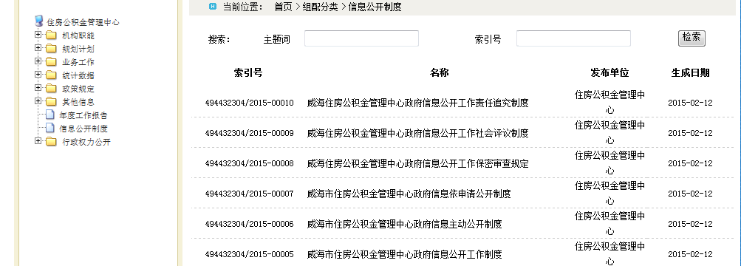

三、发布解读、回应社会关切以及互动交流情况。以媒体和网站为媒介发布相关信息，针对2014年主要工作的进展情况作详细解读，并及时准确地回复群众通过网站和电话咨询的问题。通过先后通过行风热线、官方网站、微博随时对新政策、新业务进行解读，播发我市住房公积金信息和政策解读等内容，做客 “威海发布”微访谈栏目，就公积金贷款使用等群众关心的问题通过微博与网友进行互动，在线解答。
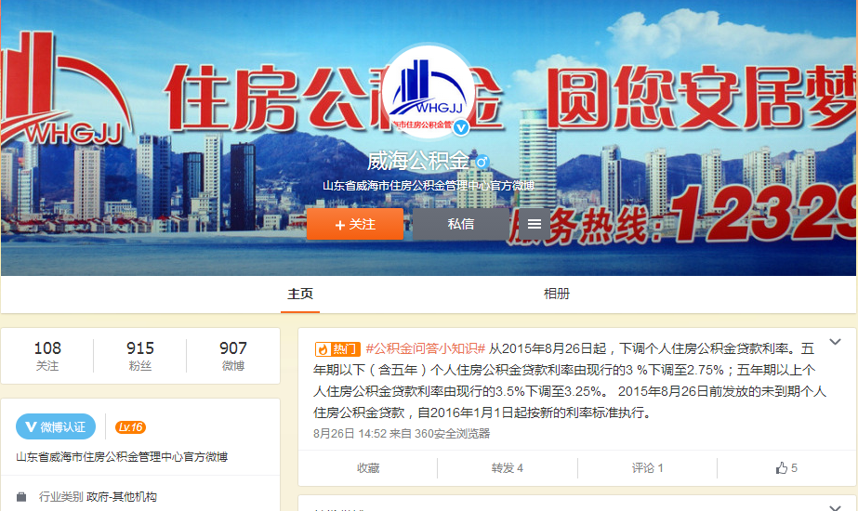



四、重点领域政府信息公开工作推进情况。紧紧围绕涉及群众切身利益、社会关注度高的问题，进一步深化政府信息公开的内容，积极推进政务信息公开工作的开展.一是加强行政审批事项的公开。对公积金的缴存、贷款、提取等事项，通过门户网站公开办事指南，对许可依据、条件、程序、期限、需要提交材料等信息公开工作，并对今年以来新出台和调整的政策，及时通过市政府信息公开系统和门户网站进行公开，方便群众办理业务。
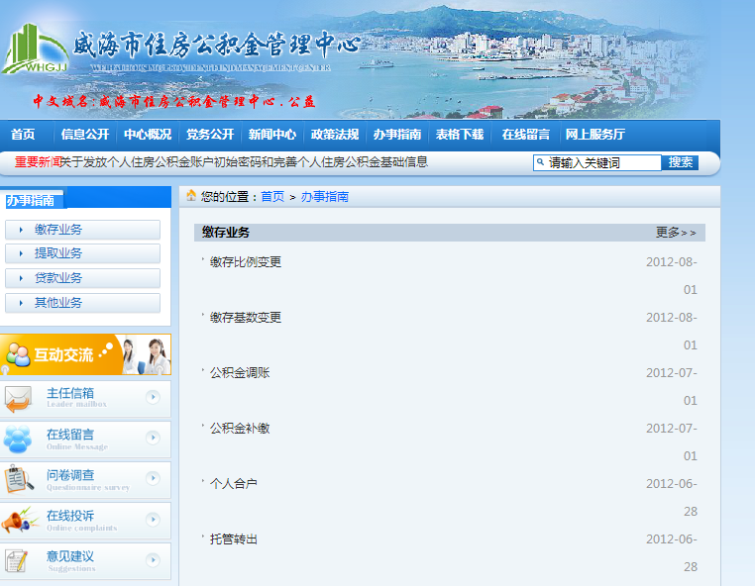
二是开展了规范行政处罚自由裁量权工作。制定了《威海市住房公积金行政处罚自由裁量基准》，全面梳理出行政处罚项目，并进行了标准细化。
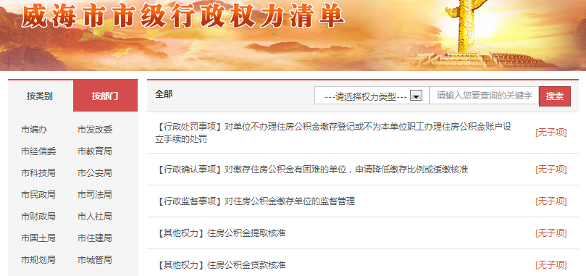
三是加强资金信息的公开。按照要求先后公开了2013年度预决算，2014年度预算等政府预决算信息，公开了年度住房公积金公报，对归集、贷款、提取和增值收益等进行公开，自觉接受各界监督。

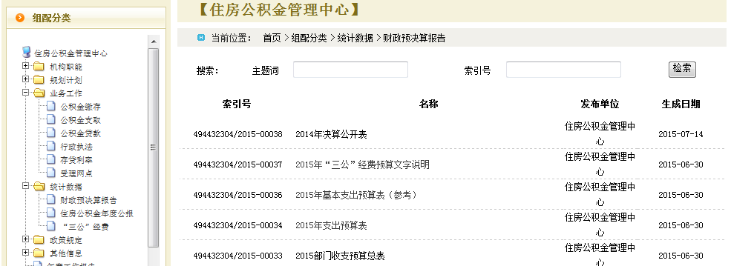

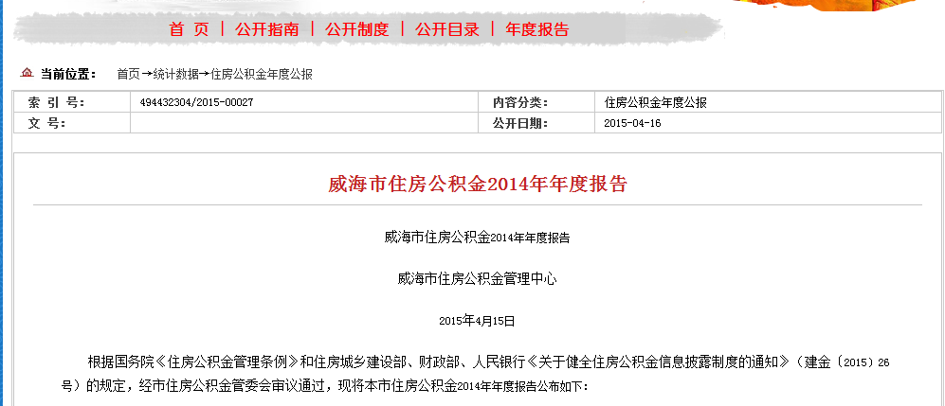

五、主动公开政府信息情况以及公开平台建设情况。一是通过门户网站、公告栏、宣传栏，政务公开栏等向社会及时公开政务动态，进一步提高政务公开水平。二是通过《威海日报》、《威海晚报》、《齐鲁晚报》等媒体，重点发布政策调整等新闻。

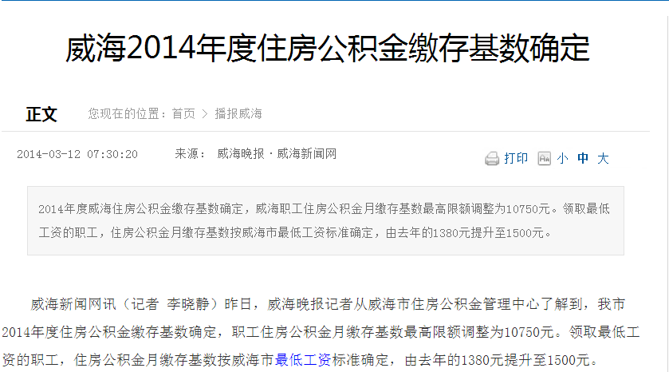

三是通过市政府信息公开平台及时发布信息，公开相关文件、政务动态和统计数据。四是进一步加强教育服务大厅的管理，服务大厅设有来访接待、业务办理、行政效能（机关作风）投诉等窗口，安排专人负责办理群众的各种来访。四是通过12329客户服务热线，政务微博，市长信箱、市长公开电话等，为职工提供及时全面的政策信息和办事指南。
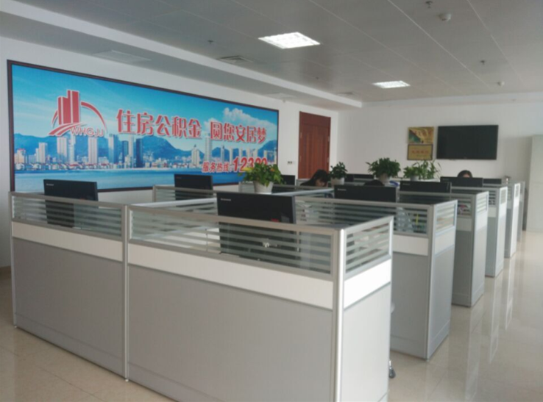
五是通过行风热线，解答群众的来电。
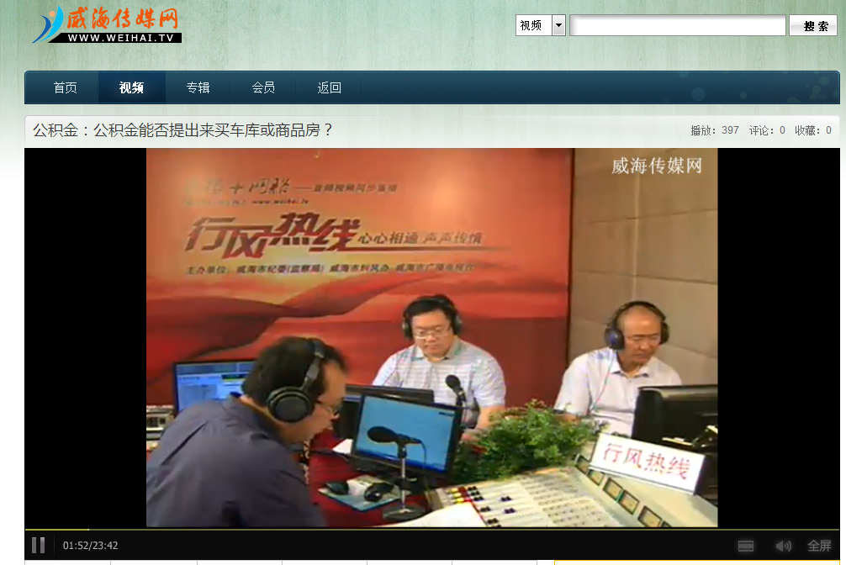
2014年，主动公开政府信息1351条，发布政策解读4次，发表微博1282条，并通过在门户网站开设“在线留言”专栏和12329客服热线等方式及时回答公众咨询的各类问题，全年共受理和答复3904。
六、政府信息公开申请办理情况。2014年，我中心未接到群众提交的政府信息公开申请。
七、政府信息公开收费及减免情况。按照为民、便民、利民的原则，在政府信息公开过程中，所有纸质公开资料、邮寄等全部免费。
八、因政府信息公开申请行政复议、提起行政诉讼的情况。2014年，我中心对形成的政府信息实现了依法、有序公开，未出现因政府信息公开申请行政复议、提起行政诉讼的情况。
九、政府信息公开保密审查及监督检查情况。一是严格抓好计算机网络的保密治理和文件的治理。重点加强对计算机及移动存储介质的保密防范、治理工作和文件的治理，按照“控制源头、加强检查、明确责任、落实制度”和“谁上网，谁负责”的原则，加强对涉密网络的检查。二是制定了《网站信息发布管理制度》，加大信息公开审查力度，一直按照“先审查、后公开、谁公开、谁负责”的原则，规范审查程序，落实审查责任，确保涉密信息不公开，公开信息不涉密：信息产生后，相关负责人填写《信息公开审查登记表》，注明提报信息的产生日期、信息名称、内容描述、拟公开属性，分别提报至信息产生部门负责人、信息公开领导小组办公室、信息公开领导小组组长处接受保密审查。各相关领导人分头把关、层层审查，共同确保信息公开属性的准确性。全年我单位在信息公开工作中没有发生泄密事故。
十、政府信息公开工作存在的主要问题及改进情况。尽管在推进政府信息公开工作中取得了一定成绩，但也存在公开内容不够全面、公开效率不够高等问题。2014年，我们将一是充实公开内容。深化信息公开内容，以存贷利率、公积金贷款等社会关注度高、公共利益大的信息作为突破口，逐步形成多方位、多角度的信息公开内容。二是拓展信息公开渠道。强化政府网站作为信息公开主渠道功能的同时，积极利用新闻媒体、信息公告栏、电子显示屏、政务微博等渠道进行信息公开。三是建设长效工作机制。进一步建立和完善政府信息公开内容审查和更新维护、考核评估、监督检查等工作制度，确保政府信息公开工作制度化、规范化发展
十一、需要说明的事项。政府信息公开工作是一项长期的工作，也是群众十分关心、与群众利益密切相关的一项工作，我中心尽管在2014年度没有接到关于政府信息公开的投诉，但是我们仍将一如既往地将这项工作切实纳入日常工作当中，更深入、更细致、更全面地做好各项公开工作，更好地履行便民服务的职责，为群众办好事、办实事。

